Дуэль Пушкина: исполнители и заказчики

Им песнь твоя как суд кровавый,
Для них она как грозный меч,
Не мог ты в их душе презренной
Свободной истиной зажечь
Огонь высокий и священный…
П.А. Гвоздёв («Ответ Лермонтову на его стихи „На смерть Пушкина“» —
датируется 22 февраля 1837)
8 февраля 1837 года состоялась дуэль между Пушкиным и Дантесом. Считается, что её причиной были домогательства Дантеса до жены Александра Сергеевича, однако это очень далеко от реальности. Дуэль была продуманной акцией, которую намеренно пытались спровоцировать несколько раз. Кто-то рассмотрел нечто очень опасное для «системы» в шифрованном наследии поэта. Пушкину пришлось изощрённо прятать свои послания после написания «Гаврилиады», которая обернулась реальной возможностью быть отлучённым от церкви, что поставило бы крест на нормальной жизни, и только заступившийся за поэта перед Синодом Император смог отвести беду. И этот кто-то, поняв, что труды Пушкина тянут по общему смысловому содержанию на философскую систему, даёт приказ о ликвидации…

ПЕРВАЯ ЧАСТЬ. ХРОНОЛОГИЯ ПОДГОТОВКИ ДУЭЛИ

И поэт, и историк, и философ
Александр Карамзин, сын историографа Николая Карамзина, пишет о силе Пушкина-поэта:
…в его поэзии сделалась большая перемена… в последних… произведениях его поражает особенно могучая зрелость таланта; сила выражения и обилие великих глубоких мыслей, высказанных с прекрасной, свойственной ему простотою; читая, поневоле дрожь пробегает, и на каждом стихе задумываешься и чуешь гения.

Гения мы потеряли для России, для истории. В последние годы он взялся за труд жизнеописания Петра Первого. Работал в архивах, собирал по крупицам осколки мозаики, оставшиеся в памяти потомков и в документах, чтобы сложить из них картину труда великого реформатора и его эпохи. Леве-Веймар, французский литератор, встречавшийся с Пушкиным в те дни, удивлялся его проникновению в самый дух того времени:
Об истории он говорил… как будто сам жил в таком же близком общении со всеми этими старыми царями, в каком жил с Петром Великим его предок Аннибал.
.
Всех в то время удивляла неуемная энергия Александра Сергеевича. Вот он в поиске исторических материалов, вот он работает над комментариями к «Слову о полку Игореве», вот он пишет статьи для своего журнала «Современник», совмещая заботы и редактора, и коммерческого директора.
Знаток древних рукописей М.А. Коркунов уже после роковой дуэли напишет:
С месяц тому назад Пушкин разговаривал со мною о русской истории; его светлые объяснения древней «Песни о полку Игореве» если не сохранились в бумагах — невозвратимая потеря для науки.
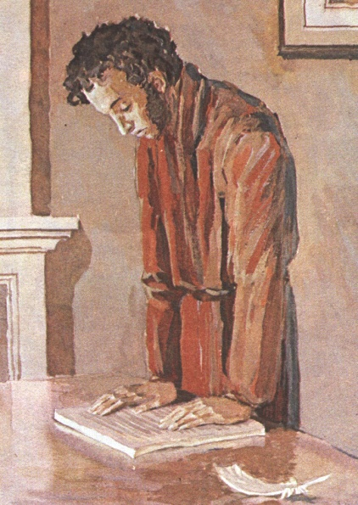
Они не сохранились, слишком быстро пронеслись события четырёх последних месяцев его жизни. Чрезвычайная насыщенность времени, чрезвычайная напряжённость всех сил. В то время не существовало никаких литературных премий, ни «Руслан и Людмила», ни «Капитанская дочка», ни «Онегин» не могли материально дать автору больше, чем давало общество, приобретая его произведения в качестве обычных литературных новинок. Это сейчас он для нас «Пушкин» и Пушкиным мы мерим русскую литературу, как выразился философ Розанов. А тогда для многих это был всего лишь камер-юнкер императорского двора, которого ненавистный «полосатый кафтан», камер-юнкерский мундир, обязывал регулярно посещать придворные балы.
Поэт-учёный вынужден был взять в государственном казначействе долгосрочный заём в тридцать тысяч рублей, который обязался погашать в счёт своего жалованья, которого, опять же, хватало только на оплату квартиры. К этому беспросветному замкнутому кругу на дне пожизненной долговой ямы добавлялись еще угнетающие ощущения от постоянного полицейского надзора — несколько последних лет поэту было известно о том, что письма его жене почитывает сам царь.
Хотелось удалиться в деревню, подальше от выматывающих дорогих выездов на обязательные великосветские приемы и от полицейских глаз, но сам шеф жандармов Бенкендорф постановил:
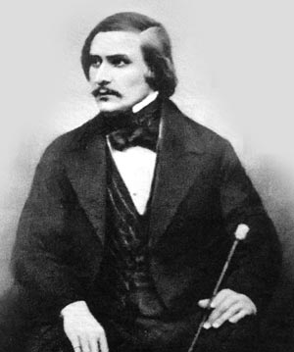
Лучше, чтоб он был на службе, нежели предоставлен самому себе!

Николай Гоголь

И вот смерть. Гоголь, возвращаясь из-за границы, восклицает в письме друзьям поэта:
Как странно! Боже как странно: Россия без Пушкина…
Смерть великого гения. Смерть такая понятная, смерть из-за обычной любовной истории, романа, как говорят. Ревнивый муж, жена красавица, нахальный ухажер.
Хотя, почему нахальный? Любовь ведь требует жертв, такое высокое, святое чувство. И не пожалел Дантес себя, даже стрелялся на дуэли. И выходит, что конец труду великого гения положила обычная любовная история.
Но не слишком ли просто и тривиально, что в сумме даёт «пошло»?
Скоро уже два века пройдёт с того времени, и те события в памяти потомков, в нашей памяти приобретают все более обкатанные и невнятные черты. Как волны прибоя шлифуют валуны, так казённые, приуроченные к юбилеям и праздникам статьи и очерки все более стирают для нас остроту и нечеловеческий накал нервов той ситуации.
Жизнь — цепь, а мелочи в ней звенья, и есть в тех событиях такие «мелочи», которые рождают странные, неожиданные вопросы.
Иногда, чтобы увидеть глубинные силы и движения, нужно или погрузиться в их толщу, став их участником и невольным сообщником, или подняться на высоту птичьего полета и окинуть взглядом всю поверхность океана истории, во всей взаимосвязи, переплетении её течений и водоворотов.

Интрига. Ярость врагов с робостью друзей состязаются
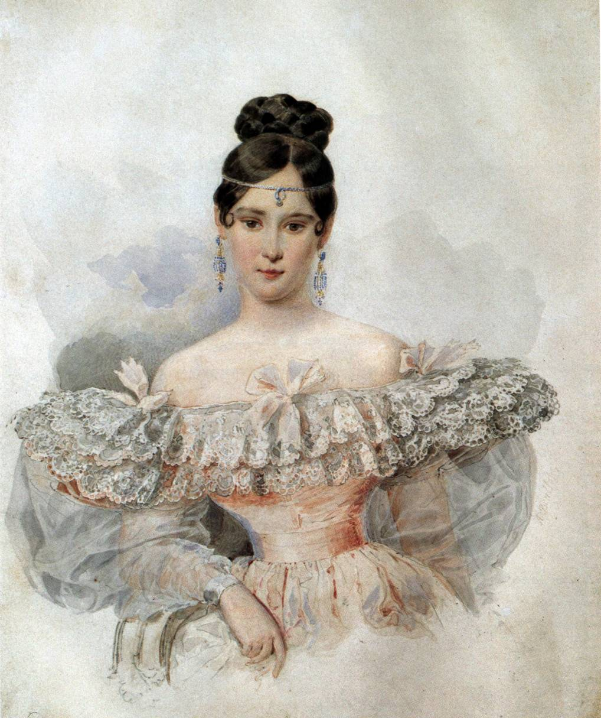
Наталья Гончарова, жена Пушкина
«… Сообщением дня является трагическая смерть пресловутого Пушкина, убитого на дуэли неким, чья вина была в том, что он, в числе многих других, находил жену Пушкина прекрасной…».
Из письма царя Николая Первого сестре Марии Павловне, великой герцогине Саксен-Веймарской.
Хронологически история дуэли выглядит так.
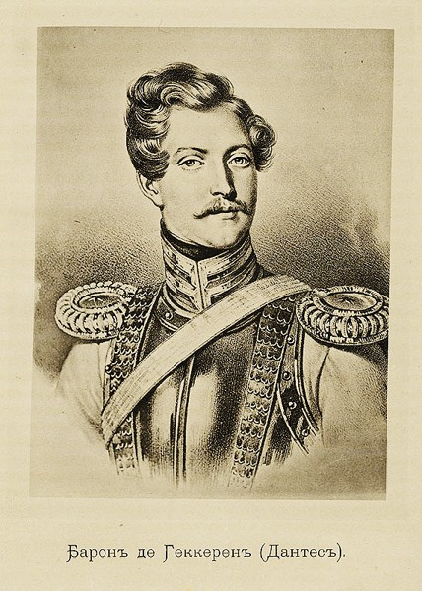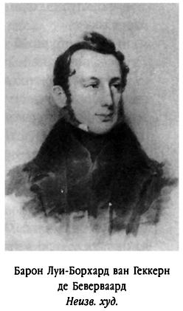
Двадцатые числа октября 1836 года. Наталья Николаевна, жена поэта, отвергает навязчивые ухаживания Дантеса. С этого момента двери дома Пушкиных для него закрыты.
В конце октября Луи Геккерн, приёмный отец Жоржа Дантеса, добивается встречи с Натальей Николаевной и сообщает о том, что тот умирает из-за её отказа. Он умоляет отнестись к Жоржу благосклонно, чтобы спасти его от смерти, но она непреклонна.
После этого, 2 ноября, следует событие, которого Пушкины никак не могли ожидать. Была у них хорошая знакомая, Идалия Полетика, свой, можно сказать, человек в семье. Об отношении к ней Пушкиных позволяет судить их переписка, в которой Идалия занимает своё место. Вот он передает ей привет:
«Полетике скажи, что за её поцелуем явлюсь лично, а что-де на почте не принимают».
Сейчас ни один пушкинист не может сказать, что явилось причиной резкой перемены отношения Полетики к своим старым друзьям, есть только одни предположения. Нас же интересуют только точные факты, и фактом является то, что Идалия Полетика назначает встречу у себя на квартире своей подруге Наталье Николаевне Пушкиной, и именно в это время предоставляет эту же квартиру в полное и единоличное распоряжение Жоржа Дантеса-Геккерна. Там в назначенное время происходит сцена с пистолетом у виска. После страстных признаний Жорж решается на такое последнее средство, но Пушкина опять непреклонна.
Тогда, используя как бы состоявшийся факт «свидания», Геккерны — отец и сын — требуют своего, теперь уже под угрозами, и через два дня исполняют их. Так на свет появляется документ, который назовут потом пасквилем и бесконечно будут ломать головы над тем, кто приложил руку к его написанию.
Самые близкие друзья Пушкина, почти все — члены тесного карамзинского кружка, который регулярно посещал и Дантес, получают по почте это сообщение, написанное по-французски нарочито изменённым почерком:
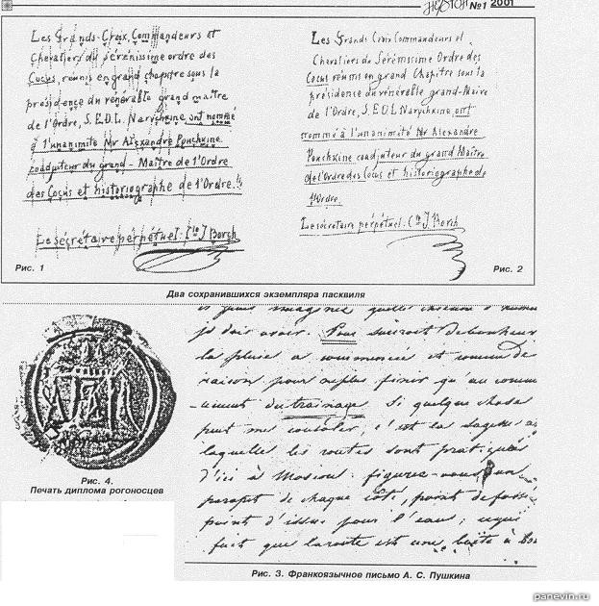
Сохранившиеся экземпляры пасквиля «диплома ордена рогоносцев» и сургучная печать
«Кавалеры первой степени, командоры и рыцари светлейшего ордена Рогоносцев, собравшись в Великий Капитул, под председательством высокопочтенного Великого Магистра Ордена, его превосходительства Д. Л. Нарышкина, единогласно избрали г-на Александра Пушкина коадъютором великого магистра ордена Рогоносцев и историографом Ордена.
Непременный секретарь граф И. Борх».
Пушкин узнаёт про письма, он оскорблён и 4 ноября отправляет вызов на дуэль на имя Жоржа Дантеса-Геккерна.
Геккерн-отец под всевозможными предлогами просит отсрочки дуэли и получает её.
5 ноября он добивается встречи с Натальей Николаевной и заклинает её написать письмо Дантесу, в котором она умоляла бы его не драться с мужем. Она, опять же, непреклонна и, как вспоминал потом князь Вяземский, друг Пушкиных и свидетель их трагедии, «с негодованием отвергла это низкое предложение».

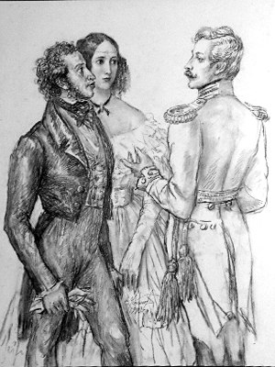
7 ноября поэт Жуковский, узнавший о том, что его друг вызвал на дуэль Геккерна-сына, пытаясь уладить миром этот конфликт, едет к Геккерну-отцу. Там, в доме Геккернов, его ждет чрезвычайное недоумение. Старый Геккерн раскрывает Жуковскому-парламентеру глаза: оказывается, никто ничего не понял, ни Пушкин, ни его жена, и Жорж на самом деле влюблён не в Наталью Николаевну, а в Екатерину Николаевну Гончарову, её сестру, и теперь вызов на дуэль, который он принял от Пушкина, мешает ему просить руки Екатерины Николаевны — могут счесть, что это предлог, необходимый Дантесу для избежания поединка. Вот если бы сам Пушкин взял назад свой вызов…
Обрадованный таким поворотом событий Жуковский загорается идеей добиться, во что бы то ни стало мирного разрешения ситуации. Он спешно едет к Пушкину и пытается убедить его в открывшейся ему истине. Но Пушкин, чего не могли понять, ни Жуковский, ни друзья поэта, не только не верит в это, но впадает в ярость.
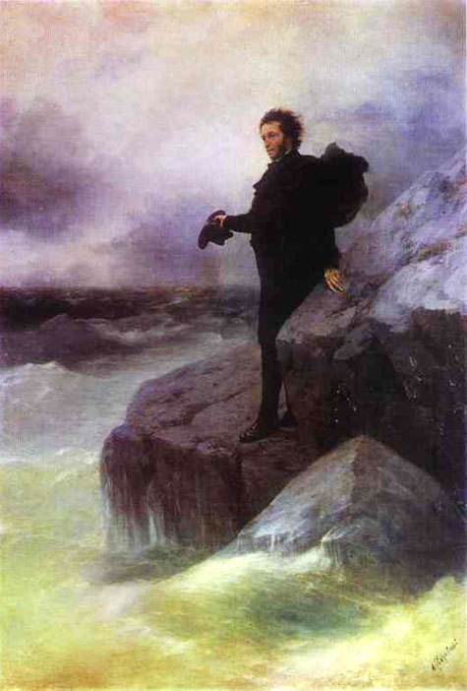
Проходит время, и после всех стараний Жуковского 16 ноября Александр Сергеевич всё-таки пишет старшему Геккерну письмо:
«Господин барон Геккерн оказал мне честь принять вызов на дуэль его сына г-на барона Ж. Геккерна. Узнав случайно? по слухам?, что г-н Ж. Геккерн решил просить руки моей свояченицы мадемуазель К. Гончаровой, я прошу г-на барона Геккерна-отца соблаговолить рассматривать мой вызов как не бывший».
Такой отказ от вызова на поединок Геккернов не устроил. Дантес пытается предложить поэту свой вариант и тем самым опять приводит Пушкина в бешенство, получая от него ещё один вызов на дуэль.
Теперь за дело берутся секунданты конфликтующих сторон Соллогуб и д’Аршиак. Они улаживают спор, убедив Дантеса отказаться от всех его условий. 17 ноября Жорж даёт ручательство о том, что женится на Екатерине Гончаровой сразу после отказа Пушкина от дуэли, а сам Пушкин вручает д’Аршиаку свое письменное заявление:
«Я не колеблюсь написать то, что могу заявить словесно. Я вызвал г-на Ж. Геккерна на дуэль, и он принял вызов, не входя ни в какие объяснения. И я же прошу теперь господ свидетелей этого дела соблаговолить считать этот вызов как бы не имевшим места, узнав из толков в обществе, что г-н Жорж Геккерн решил объявить о своем намерении жениться на мадемуазель Гончаровой после дуэли. У меня нет никаких оснований приписывать его решение соображениям, недостойным благородного человека. Прошу вас, граф, воспользоваться этим письмом так, как вы сочтёте уместным.
Примите уверения в моём совершенном уважении.
А. Пушкин
17 ноября 1836 года».

Дантес в ответ просит Соллогуба передать бывшему противнику его благодарность и добавляет:
«Я надеюсь, что мы будем видаться как братья».
Казалось бы, всё. Дантес женится на влюбленной в него без ума Катерине Гончаровой, а Мастер теперь может успокоиться и взяться за работу.
Но не тут-то было. Уже через два дня по Петербургу идёт новость:
Молодой человек ради спасения чести любимой женщины вынужден был просить руки её сестры
.
Барышни подхватывают и с трепетом переносят её из салона в салон, добавляя: «Какой подвиг!». Наталья Николаевна теперь — героиня любовной истории, а её муж — оживший персонаж из диплома «Ордена Рогоносцев».
Новость расходится с быстротой курьера по городам и весям, стекает на бумагу с пера иностранных дипломатов и летит в цивилизованную Европу, где обрастает новыми подробностями. Так в дневнике польского литератора Станислава Моравского появляется запись о том, что Жорж Дантес связал себя тяжёлой цепью на всю жизнь, чтобы «спасти любовницу от … грубых, быть может, даже кровавых преследований» мужа. Датский посланник в Петербурге граф Бломе извещает соотечественников о «неистовом нраве» Пушкина и его «ревности, не знавшей границ», а прусский посол Либерман заключает как факт то, что ревность Пушкина уже «вошла в пословицу».
Подробности эти горячо обсуждаются в великосветских салонах — в домах Белосельских, Барятинских, Строгановых, Трубецких — и, сделав круг, водворяются в умах даже близких друзей поэта. Дантес опять посещает карамзинский кружок, и само семейство Карамзиных считает своим долгом сохранять нейтралитет и беспристрастие в этой «щекотливой» ситуации.
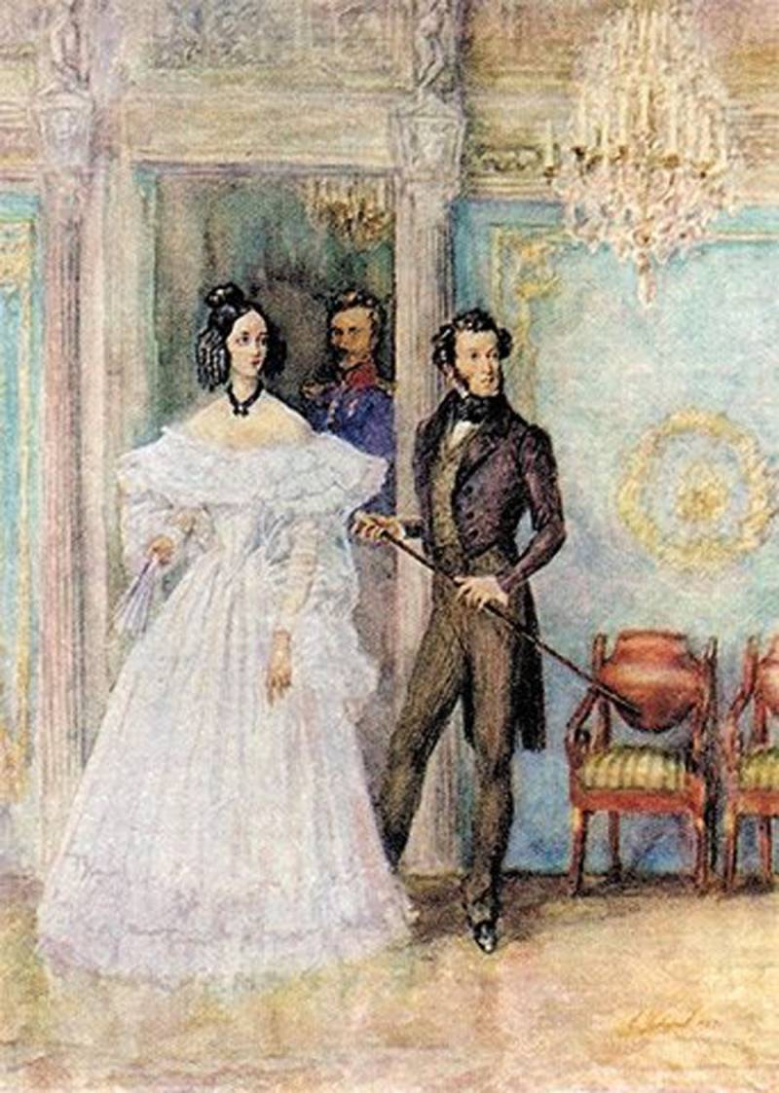
20—21 ноября слухи эти, наконец, доходят до того, кто был главным их предметом и сам ничего о них не знал. В это же время Геккерн-отец уговаривает Дантеса написать письмо Наталье Николаевне о том, что тот «отказывается от каких бы то ни было видов на неё», чтобы, наконец, «прервать эту несчастную связь», и сам берётся передать его адресату. Вручая ей это послание, он сопроводил его соответствующими советами и наставлениями, и — как он сам потом описывал свою миссию в письме графу Нессельроде:
«доводил свою откровенность до выражений, которые должны были её оскорбить, но вместе с тем и открыть ей глаза».

21 ноября Пушкин берётся за написание очередного вызова на дуэль, но теперь он делает это по-другому и не вызывает лично Дантеса на поединок, а прямыми оскорблениями в адрес отца-Геккерна вынуждает его сына самого сесть за дуэльное письмо. Для этого он не стесняется в выражениях, давая выход накипевшим за все это время чувствам:
«…Но вы, барон, — вы мне позволите заметить, что ваша роль во всей этой истории была не очень прилична. Вы, представитель коронованной особы, вы отечески сводничали вашему незаконнорожденному или так называемому сыну; всем поведением этого юнца руководили вы. Это вы диктовали ему пошлости, которые он отпускал, и глупости, которые он осмеливался писать. Подобно бесстыжей старухе, вы подстерегали мою жену по всем углам, чтобы говорить ей о вашем сыне, а когда, заболев сифилисом, он должен был сидеть дома, истощенный лекарствами, вы говорили, бесчестный вы человек, что он умирает от любви к ней; вы бормотали ей: „Верните мне моего сына…“.
…Я заставил вашего сына играть роль столь потешную и жалкую, что моя жена, удивленная такою пошлостью, не могла удержаться от смеха, и то чувство, которое, быть может, и вызвала в ней эта великая и возвышенная страсть, угасло в отвращении самом спокойном и вполне заслуженном…».
Это письмо было написано в двух экземплярах, Геккернам и для друзей, чтобы предать огласке после дуэли, независимо от её исхода. И тут же он пишет письмо Бенкендорфу (шефу жандармов), где излагает подробно историю дуэли — ухаживания Дантеса, анонимки, вызов на дуэль, отсрочка, сватовство — и своё убеждение, что автор диплома от «ордена рогоносцев» ‒ Луи Геккерн.

В этом письме Пушкин не жалуется, а дает отповедь клевете:
«…не могу и не хочу предоставлять кому бы то ни было доказательств того, что утверждаю».
Но, оказывается, и это ещё не конец. До самой дуэли целых два месяца.
Жуковский убеждает поэта воздержаться от рокового шага, и письма остаются лежать неотправленными. Потом их обнародуют друзья Мастера, уже после его смерти.
Очередной инициативой Жуковского была встреча Пушкина с царём. На ней поэт даёт самодержцу российскому обещание не затевать больше дуэлей ни под каким предлогом.
Через Екатерину Гончарову-Геккерн Жорж и Луи Геккерны узнают об этом обещании, и все повторяется снова по тому же сценарию. На публике они — счастливое семейство, ищущее искреннего общения и примирения с семьей Пушкиных, Пушкин же всегда отвечает, что не желает иметь никаких отношений с ними, чем приводит друзей и знакомых в недоумение, ведь ситуация теперь приобрела черты благопристойности. Поддержанный сочувствием со стороны общества и «нейтралитетом» со стороны друзей поэта Дантес принимается ещё энергичнее ухаживать за его женой. Всем он доверительно сообщает, что «женился, чтобы спасти честь госпожи Пушкиной», и слухи о любовном романе, проходя круг за кругом через все салоны и будуары, крепнут и раскрашиваются новыми подробностями.
Положение летописца деяний Петра Великого становится всё более невыносимым. Княгиня Мещерская, приехавшая в Петербург в декабре 1836, «была поражена лихорадочным состоянием Пушкина и какими-то судорожными движениями, которые начинались в его лице … при появлении будущего его убийцы».
Теперь желание поэта одно — чтобы все это кончилось как можно быстрее. И вот черту этой затянувшейся истории подводят два события.
На балу у Воронцовых-Дашковых Дантес сыплет своими шутками в адрес Наталии Николаевны, и одна из них показалась ему настолько оригинальной, что он произносит её во всеуслышание. Поинтересовавшись у Пушкиной, довольна ли она мозольным оператором, присланным его женой, добавляет по-французски:
Мозольщик уверяет, что у вас мозоль красивее, чем у моей жены.
На французском «мозоль» и «тело» звучат одинаково, и получился каламбур, который так задел достоинство женщины, что все свидетели ужаснулись.
Второе событие — отеческий совет царя Наталье Николаевне беречь свою репутацию, дабы лишний раз не возбуждать известную всем ревность мужа. Как заметила Анна Ахматова, это означало, что «по-тогдашнему, по-бальному, по-зимнедворцовому жена камер-юнкера Пушкина вела себя неприлично».
Это произошло 24 января 1837-го. 25 января Пушкин пишет последнее письмо, провоцирующее Геккернов на смертельный поединок.
Письмо это было в чем-то похоже на неотправленное письмо от 21 ноября:
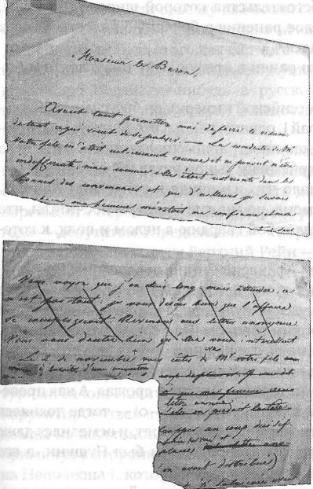
Письмо А.С. Пушкина Геккерну, ставшее поводом для вызова на дуэль
«Барон!
Позвольте мне подвести итог тому, что произошло недавно. Поведение вашего сына было мне известно давно и не могло быть для меня безразличным. Я довольствовался ролью наблюдателя, готовый вмешаться, когда сочту это своевременным. Случай, который во всякое другое время был бы мне крайне неприятен, весьма кстати вывел меня из затруднения: я получил анонимные письма. Я увидел, что время пришло, и воспользовался этим. Остальное вы знаете: я заставил вашего сына играть роль столь жалкую, что моя жена, удивленная такой трусостью и пошлостью, не могла удержаться от смеха, и то чувство, которое, быть может и вызывала в ней эта великая и возвышенная страсть, угасло в презрении самом спокойном и отвращении вполне заслуженном.
Я вынужден признать, барон, что ваша собственная роль была не совсем прилична. Вы, представитель коронованной особы, вы отечески сводничали вашему сыну. По-видимому, всем его поведением (впрочем, в достаточной степени неловким) руководили вы. Это вы, вероятно, диктовали ему пошлости, которые он отпускал, и глупости, которые он осмеливался писать. Подобно бесстыжей старухе, вы подстерегали мою жену по всем углам, чтобы говорить ей о любви вашего незаконнорожденного или так называемого сына; а когда, заболев сифилисом, он должен был сидеть дома, вы говорили, что он умирает от любви к ней; вы бормотали ей: верните мне моего сына.
Вы хорошо понимаете, барон, что после всего этого я не могу терпеть, чтобы моя семья имела какие бы то ни было сношения с вашей. Только на этом условии согласился я не давать хода этому грязному делу и не обесчестить вас в глазах дворов нашего и вашего, к чему я имел и возможность, и намерение. Я не желаю, чтобы моя жена выслушивала впредь ваши отеческие увещания. Я не могу позволить, чтобы ваш сын, после своего мерзкого поведения, смел разговаривать с моей женой и ещё того менее — чтобы он отпускал ей казарменные каламбуры и разыгрывал преданность и несчастную любовь, тогда как он просто трус и подлец. Итак, я вынужден обратиться к вам, чтобы просить вас положить конец всем этим проискам, если вы хотите избежать нового скандала, перед которым, конечно, я не остановлюсь.
Имею честь быть, барон, вашим нижайшим и покорнейшим слугою.
26 января 1837 г. Александр Пушкин».

Копию письма поручает своему секунданту Данзасу и даёт распоряжение предать его, если будет убит, широкой огласке, поясняя:
«Поединка мне уже недостаточно…».
Никаких переговоров между секундантами, решает он, никакой волокиты. Перед самой дуэлью просматривает найденные накануне новые исторические материалы и готовится после развязки, если останется жив, за нарушение обещания, данного царю, ехать с женой и детьми в ссылку в Михайловское, где наконец-то можно будет заняться работой.
Но не пришлось. 27 января (8 февраля по новому стилю) состоялась дуэль, на которой Пушкин был смертельно ранен.

продолжение следует…
Источник: http://inance.ru/2015/02/duel-pushkina-01/
ИСТОЧНИКИ:
С.А. Мальцев «Невидимая битва»
С.Л. Абрамович «Пушкин в 1836 году (предыстория последней дуэли)».

